… Я не напрасно беспокоюсь
Чтоб не забылась та война
Ведь эта память – наша совесть,
Она как сила, нам нужна!
Ю. Воронов
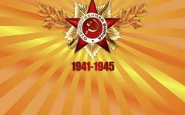

Скоро наша многомиллионная Россия и весь мир будут отмечать 70-годовщину Великой Победы над фашистскими захватчиками.
Тема Великой Отечественной войны, появившись с самого начала войны в нашей литературе, до сих пор волнует как писателей, так и читателей.
К сожалению, постепенно уходят из жизни авторы, которые знали о войне не понаслышке, но они оставили для нас в талантливых произведениях свое проникновенное видение событий, сумев передать атмосферу горьких, ужасных и вместе с тем торжественных и героических лет.
Книги о войне надо читать, чтобы не утерять нить памяти о доблести наших соотечественников, подаривших нам жизнь.
Предлагаем вам рекомендательный список лучших произведений о Великой Отечественной войне:

Литература:
- Астафьев, В. М. Последний осколок: повести и рассказы / В. М. Астафьев. – Москва: Эксмо , 2009. – 381 с.
- Бакланов, Г. Я. Навеки девятнадцать: повесть / Г. Я. Бакланов. – Москва: Детская литература, 2010. – 205 с.
- Бондарев, Ю.В. Горячий снег: роман / Ю. В. Бондарев. – Москва: Детская литература, 2004. – 459 с.
- Быков, В. В. Сотников: повести / В. В. Быков. – Москва: Эксмо, 2005. – 816 с. – ( К 60- летию Великой Победы).
- Васильев, Б. Л. А зори здесь тихие…: повести, рассказы / Б. Л. Васильев. – Москва: Эксмо, 2008. – 640 с. – (Русская классика).
- Васильев. Б. Л. В списках не значился: роман и повести / Б. Л. Васильев. – Москва: Эксмо, 2005. – 544 с. – ( К 60- летию Великой Победы).
- Казакевич, Э. Г. Звезда: повести / Э. Г. Казакевич. – Москва: АСТ: Транзиткнига, 2004. – 477, [3] с, - ( Мировая классика).
- Семенов, Ю. С. Семнадцать мгновений весны. Приказано выжить: романы / Ю. С. Семенов. – Москва: Вече, 2007. – 608 с. – ( Военные приключения ).
- Сушинский, Б. И. До последнего солдата: роман / Б. И. Сушинский. – Москва: Вече, 2009. – 416 с. – ( Военные приключения ).
- Неменко, А.В. Оборона: Крым. Севастополь 1941 -1942. Из цикла «Тени великого прошлого».Кн.1 / А.В. Неменко,- Ставрополь: АРГУС, 2011. – 550 с.
- Ленинградцы. Блокадные дневники из фондов Государственного мемориального музея обороны и блокады Ленинграда.-Спб.: Издательская группа «Лениздат», «Команда А», 2014. – 640 с.
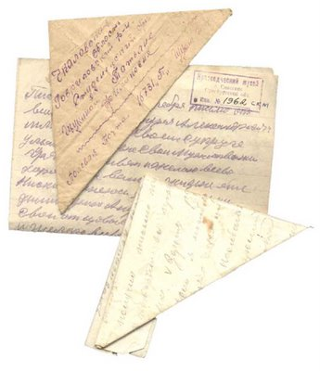

…Прошла война, прошла страда
Но боль взывает к людям
Давайте, люди, никогда
Об этом не забудем

Пусть память верную о ней
Хранят, об этой муке,
И дети нынешних детей,
И наших внуков внуки.
Пускай во всём, чем жизнь полна,
Во всём, что сердцу мило,
Нам будет памятка дана
О том, что в мире было.
Затем, чтоб этого забыть
Не смели поколенья.
Затем, чтоб нам счастливей быть,
А счастье – не забвенье!..
А. Твардовский

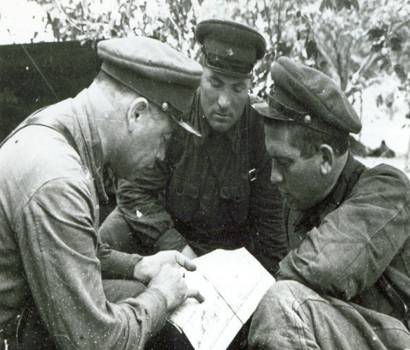

Наш адрес:

ул. Тургенева , 24

Режим работы:

Вторник-воскресенье
С 11-00 до 19-00

Выходной день:
Понедельник

www. bibliopushkino. ru

МБУК
«Межпоселенческая библиотека»
Чтоб не забылась та война

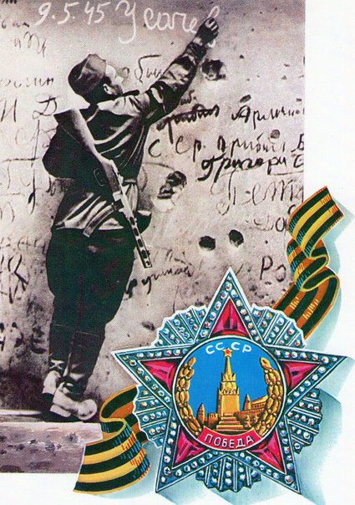

Рекомендательный список литературы к 70 - летию Победы в ВОВ 1941-1945 гг.

г. Пушкино

2015г

